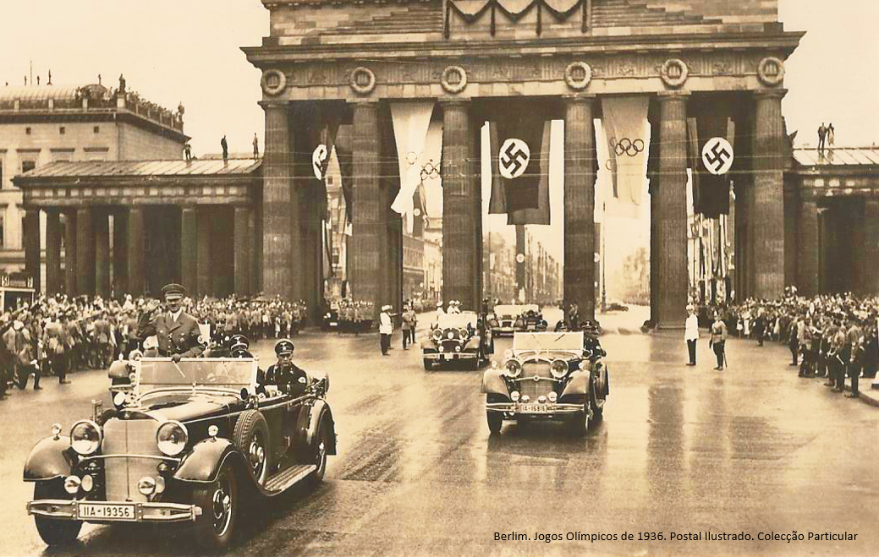
Call for Papers
O Movimento Olímpico e as Guerras
Olimpismo, Propaganda, Boicotes e Terrorismo
Comité Olímpico de Portugal, 5 e 6 de Julho de 2016
Apesar do Capítulo V da Carta Olímpica afirmar não serem permitidos quaisquer tipos de manifestações políticas ou de propaganda religiosa ou racial nas áreas onde decorrem Jogos Olímpicos, o movimento olímpico moderno tem sido confrontado com guerras, boicotes, protestos e ataques terroristas, corrompendo o princípio de que a competição deveria representar o que de mais nobre existe na prática desportiva. Quando relançou o movimento olímpico moderno Pierre de Coubertin tinha como objetivo recuperar o poder e o estatuto internacional perdidos pela França na sequência da derrota que lhe fora infligida pela guerra Franco-Prussiana de 1870, Coubertin defendeu, então, que a solução para os problemas franceses se encontrava numa promoção ativa do vigor físico e da prática desportiva, encarando-os como um instrumento de influência positiva na vida cultural e política, e um elemento de união e confraternização entre atletas, representantes governamentais e jornalistas, numa perspetiva transnacional. Numa altura em que as vitórias desportivas de um estado eram assim associadas à superioridade política do seu regime, por cá, a imprensa enaltecia a perfeição da organização alemã e a grandeza do evento.
Há cem anos, pela primeira vez, não se realizaram, desde o seu relançamento, Jogos Olímpicos, devido à existência de um conflito militar de grande dimensão – a I Guerra Mundial - e numa altura em que se assinala a passagem do 100.º aniversário da entrada de Portugal no conflito, e os 80 anos dos Jogos Olímpicos de Berlim, em que Adolf Hitler usou os Jogos da XI Olimpíada para fins propagandísticos e promoveu a imagem de uma Alemanha tolerante e em paz, camuflando o carácter racista e antissemita da ditadura Nazi, a conferência O Movimento Olímpico e as Guerras procura analisar a dimensão política do desporto e os impactos, ao longo dos últimos cem anos, de guerras mundiais, conflitos diplomáticos, terrorismo e relações entre estados no desenvolvimento do movimento olímpico e na evolução da carreira dos atletas.
Com o objectivo de introduzir novas temáticas de análise em torno da história do olimpismo, numa perspectiva interdisciplinar e comparada, a conferência está orientada em torno dos seguintes eixos temáticos (não exclusivos):
- A dimensão política dos Jogos Olímpicos em contexto de guerra;
- Os Jogos Olímpicos como instrumento de política internacional;
- A mobilização dos atletas para a guerra e o seu impacto no desenvolvimento das modalidades;
- A exclusão de atletas judeus e ciganos de organizações desportivas alemãs nos anos 30 do século XX e a II Guerra Mundial;
- Os Jogos Olímpicos de 1936 e a utilização do desporto na promoção de ideologias políticas;
- A Guerra Fria e a utilização das vitórias olímpicas como instrumento de propaganda comunista;
- A invasão do Afeganistão e os boicotes à participação nos Jogos Olímpicos;
- O movimento olímpico após as guerras: dos Jogos Interaliados (1919) ao fim da Guerra Fria (1989);
- Olimpismo e terrorismo; os riscos do turismo olímpico.
O encontro reúne intervenções proferidas por conferencistas convidados e a apresentação de comunicações submetidas através de call for papers.
A seleção das propostas será orientada com o objetivo de garantir o máximo de qualidade e diversidade dos trabalhos.
Prazo para a submissão de propostas: 15 de Janeiro de 2016 a 31 de Março de 2016
Enviar: título da comunicação, resumo (700 palavras), filiação institucional e currículo académico (1 página)
Por favor envie a sua identificação (nome, filiação institucional e endereço e electrónico), bem como o resumo da comunicação por email para: warolimpics@gmail.com

Línguas do congresso: Português e Inglês (não haverá tradução simultânea)
Comissão Organizadora:
Ana Paula Pires (IHC-FCSH-UNL)
António Paulo Duarte (IDN e IHC-FCSH-UNL)
Cândida Cadavez (Escola Superior de Hotelaria e Turismo e IHC-FCSH-UNL)
Rita Nunes (Comité Olímpico de Portugal e IHC-FCSH-UNL)

Local da Conferência:
Comité Olímpico de Portugal
Travessa da Memória, 36, 1300-403 Lisboa
Coordenadas de GPS: 38°42'10.4"N 9°12'02.7"W
Valor de Inscrição: Mais Informações:
10€ – Estudantes https://warolympics.wordpress.com/
20€ - Investigadores e Publico em Geral warolimpics@gmail.com

